|  |  |  |
| --- | --- | --- |
| RÃ©sultat de recherche d'images pour "asteelflash tunisie" | **REPUBLIQUE TUNISIENNE**  *****  MINISTERE DE L'ENSEIGNEMENT SUPERIEUR ET DE LA RECHERCHE SCIENTIFIQUE  *****  DIRECTION GENERALE DES ETUDES TECHNOLOGIQUES *****  **Département : Ingénierie Informatique** | RÃ©sultat de recherche d'images pour "FST" |

**RAPPORT**

**De**

**Stage d’été**

**Observation et développer une application**

**Élaboré par : Maryem Habachi**

**Encadré par**: Mohamed Jrigi

**Société d’accueil :** AsteelFlash Tunisie

**Année Universitaire : 2017 / 2018**

***REMERCIMENTS***

**Sommaire**

Chapitre 1 : présentation de l’entreprise 6

Introduction 6

I- Présentation du Groupe ASTEELFLASH 6

II- Organisation du Site La Soukra 7

III- Les produits du ASTEELFLASH 8

Conclusion 8

Chapitre 2 : Présentation de L’atelier CMS 9

Introduction 9

I- Description de l’atelier CMS 9

II- Synoptique de fabrication d’une carte CMS 10

1- Dépileur 10

2- Machine Laser 10

3- Sérigraphie 10

4- La machine SPI 11

5- Machine de Pose CMS 12

6- Four de refusions : 13

7- Inspection AOI 14

Conclusion 15

Chapitre 3 : Le Service Maintenance 16

I- Présentation de service maintenance 16

1- Idée sur Le service Maintenance 16

2- Rôle d’un technicien de Maintenance 16

3- Qualités nécessaires d’un technicien de maintenance 17

4- Les Missions Du Travail 17

a. Anticiper La Panne 17

b. Dépanner 17

5- Les Différentes Formes de la Maintenance : 18

a. Définition 18

b. But de la maintenance préventive 18

c. Exemple de contrôle préventif 18

d. Formes de Maintenance Préventives 19

a. Définition 19

**Conclusion** 19

**Chapitre 4 : Le Service développement Test** 20

**Les différentes méthodes de test :** 20

• **Test fonctionnel :** 21

• **Test Institutionnel :** 21

**Étape programmation :** 21

**Étape marquage :** 21

• **Test intégration :** 21

• **Test contrôle final :** 21

Chapitre 5 : Projet *Création d’un outil de la gestion du stock magasin* 22

I- Problématique : 22

II- Objectifs 22

III- Solution proposée : 22

IV- Besoins fonctionnels : 23

V- Besoins non fonctionnels : 23

VI- Conception de base de donnée : 23

1- Base de donnée 23

2- Règles de gestion 24

3- Schéma relationnel 24

4- Environnement de développement 25

5- Principales interface graphiques : 27

**Liste des figures**

Figure 1: Les étapes du réalisation d'une carte électronique Les Lignes CMS 11

Figure 2: Machine Sérigraphie 12

Figure 3: Schéma explicatif 12

Figure 4 : Machine XPF 13

Figure 5 : Machine de Pose NXT III 13

Figure 6 : Four Vitronics Soltec 14

Figure 7 : La machine AOI 16

Figure 8 : Les différents formes de la maintenance 19

Figure 9 : Modèle relationnelle 26

Figure 10 : Caractéristique de mon Laptop 26

Figure 11 : Visual Studio 27

Figure 12 : Microsoft SQL Server Management Studio 2017 27

Figure 13 : Alerte 1 28

Figure 14 : Authentification 28

Figure 15 : Alerte 2 29

Figure 16 : Alerte 2 29

Figure 17 : L’accueil 29

Figure 18 : Interface graphique de gestion des blocs et casiers 30

Figure 19 : Alerte 3 30

Figure 20 : Alerte 4 31

Figure 21 : Alerte 5 31

Figure 22 : Alerte 6 31

Figure 23 : Alerte 7 32

Figure 24 : Alerte 8 32

Figure 25 : Alerte 9 32

Figure 26 :Ajouter casier 33

Figure 27 : Alerte 10 33

Figure 28 : Alerte 11 33

Figure 29 : Ajouter matériel 34

Figure 30 : Alerte 13 34

Figure 31 : Alerte 14 35

Figure 32 : Alerte 15 35

Figure 33 : Alerte 16 35

Figure 34 : Gestion des matériels 36

Figure 35 : Recherche matériel 37

Figure 36 : Modifier matériel 38

Figure 37 : Alerte 17 38

Figure 38 : Alerte 18 39

Figure 39 : Alerte 19 39

Figure 40 : Alerte 20 39

Figure 41 : Information matériel 40

# Chapitre 1 : présentation de l’entreprise

## Introduction

Ce premier chapitre comporte une vision globale de l’entreprise. Je vais présenter dans une première partie ASTEELFLASH dans le monde et le site de la Soukra, Puis je vais présenter les produits fabriqués par ASTEELFLASH.

## Présentation du Groupe ASTEELFLASH

Le Groupe ASTEELFLASH a annoncé il y a peu le démarrage de la production dans sa toute nouvelle usine tunisienne construite à la Soukra, à 15 minutes de l’aéroport de Tunis.

Mais il ne s’agit pas d’une reproduction à l’identique de son ancien site de Mégrine.

ASTEELFLASH a en effet pour projet de faire de la Soukra une référence de l’électronique : un outil industriel fort et moderne, à la pointe de la technologie, évoluant sous le nom de projet ‘Excellence’.

D’autres nouveautés font également leur entrée sur le site tunisien : la sérialisation des produits grâce au marquage laser des circuits imprimés ainsi que la traçabilité de la matière grâce aux systèmes d’informations sur les lignes de production.

La surface des circuits imprimés est nettoyée après le marquage laser pour améliorer la qualité de dépose de la crème à braser et donc la qualité des joints brasés.

ASTEELFLASH La Soukra est également capable de prendre les interfaces de ses clients développées sur d’autres machines. En plus de la diversité des process actuels, La Soukra offre également de services de vernissage, elle dispose par ailleurs d’une vague sélective pour répondre aux besoins de brasage les plus exigeants. Bien entendu, les opérateurs ont été formés sur les nouveaux équipements.

## Organisation du Site La Soukra

* Service Industrialisation : Ce service étudié en collaboration avec les différents experts, les cahiers des charges présentes par les clients en termes de faisabilité : les besoins en moyens de production, les tests… Il prépare ensuite un devis pour le client.
* Service Méthode : élabore des fiches d’instruction à suivre par les employés. Ceci aide à optimiser le temps de fabrication.
* Service Qualité : Ce service assure la qualité de produit en vérifiant :
* La conformité du produit
* L’efficacité du service rendu.
* La réactivité.
* La qualité de dialogue de la conception.
* Service Test et Développement : Spécialise dans la conception et la réalisation de moyens de test.
* Service Production : Ce service utilise les différents moyens mis à sa disponibilité pour la fabrication des produits. Il gère les ressources humaines dédies à la production.
* Service Logistique : Il assure la maitrise des flux financière et analyser les résultats.
* Service Maintenance : Il se divise en trois locaux
* Service maintenance général
* Service maintenance Test
* *Service Maintenance CMS*

## Les produits du ASTEELFLASH

* Cartes thermostats (Groupe MULLEUR)
* Cartes de commandes (FAGOR, BRANDT)
* Cartes minuteries (HAGER)
* Tubes Leds (OSRAM)
* INDESIT
* NORALSY

## Conclusion

Tout au long de cette partie, j’ai présenté l’entreprise ASTEELFLASH en mettant l’accent sur son objectif d’assurer la satisfaction de la clientèle et sa politique de production basé sur l’amélioration contenue.

# Chapitre 2 : Présentation de L’atelier CMS

## Introduction

L’une des étapes clefs du projet ‘Excellence’ est l’investissement effectué par ASTEELFLASH dans deux nouvelles lignes CMS pour un montant total de 2,5 millions d’euros.

Cet investissement permet une amélioration de l’outil industriel ainsi qu’une augmentation de sa capacité, passant ainsi à 4 lignes CMS au total.

Chacune de ces nouvelles lignes est équipée de 4 modules **FUJI NXT III** et 1 module **XPF**. ASTEELFLASH introduit ainsi pour la première fois en Tunisie des modules FUJI NXT III, référence mondiale de l’industrie électronique.

## Description de l’atelier CMS

La CMS (Composant Montée on Surface) est une nouvelle technologie inventée par les japonais depuis 1970 pour des raisons technique, économique et industrielle, consiste à monter les composants électroniques par insertion sur les circuits imprimés.

L'avantage d'un CMS est qu'elle occupe moins de place, donc elle permet l'implantation d'un plus grand nombre de composants sur une surface donnée. Cet atelier est composé par 4 lignes de production.

## Synoptique de fabrication d’une carte CMS

La production consiste à insérer les composants CMS sur la carte imprimée en passant par les étapes suivantes :

Figure 1: Les étapes du réalisation d'une carte électronique Les Lignes CMS

### Dépileur

C’est un système qui permet de transférer les cartes vierges vers le convoyeur dans la ligne de production. Le dépileur est élément qui travaille à principe d’un moteur pas à pas.

### Machine Laser

Cette machine permet de faire le marquage laser sur les cartes qui permet de marquer les noms ou les codes, il joue aussi le rôle d’un inverseur lorsqu’on a une carte double face (il permet d’inverser le face).

### Sérigraphie

La sérigraphie est un moyen de déposer un produit d’une manière sélective en utilisant un écran muni d’ouvertures et une racle. On utilise la racle pour amener le produit d’une extrémité à l’autre de l’écran, en exerçant une pression sur le produit à vitesse de déplacement constante.

Ceci permet de transférer le produit sur le circuit imprimé au passage des ouvertures (Plage d’accueil).

Le produit à déposer est une crème à braser dont les caractéristiques principales sont **la viscosité** et **la thixotropie**.

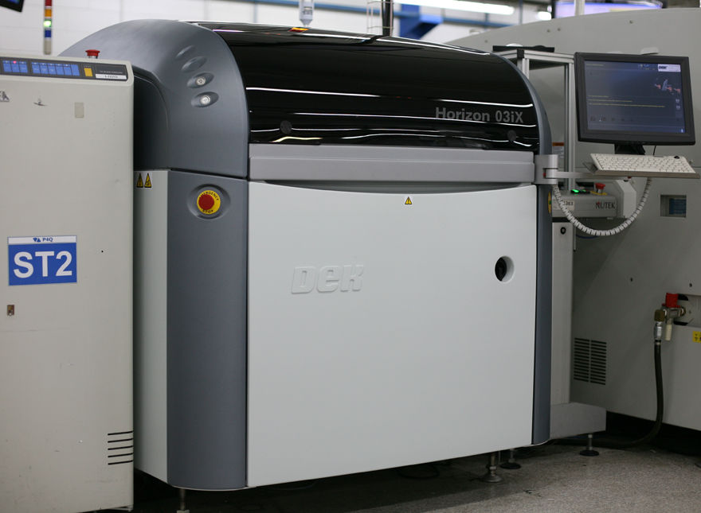  
Figure 2: Machine Sérigraphie

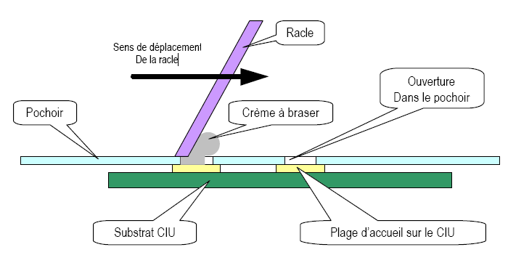

Figure 3: Schéma explicatif

### La machine SPI

C’est une machine de contrôle 3D qui permet de contrôler la hauteur et la quantité du crème abrase ou le colle dans les plages d’accueil du PCB.

### Machine de Pose CMS

Les machines de poses assurent le placement des composants CMS à leurs emplacements précis sur le CIU avec plus de précision et de rapidité.

Ils ont plus ou moins les mêmes caractéristiques mais la différence est dans la taille des composants à placer qu’allant de petite jusqu’au grandet le conditionnement des composants peut être approvisionnés soit en bobines ou plateau.

Les machines de poses chargées par des composants manuellement avec le conducteur de ligne par **les feeders** qui entrée dans le slot de la machine.

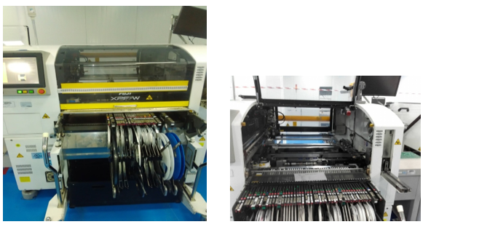

Figure : Machine XPF

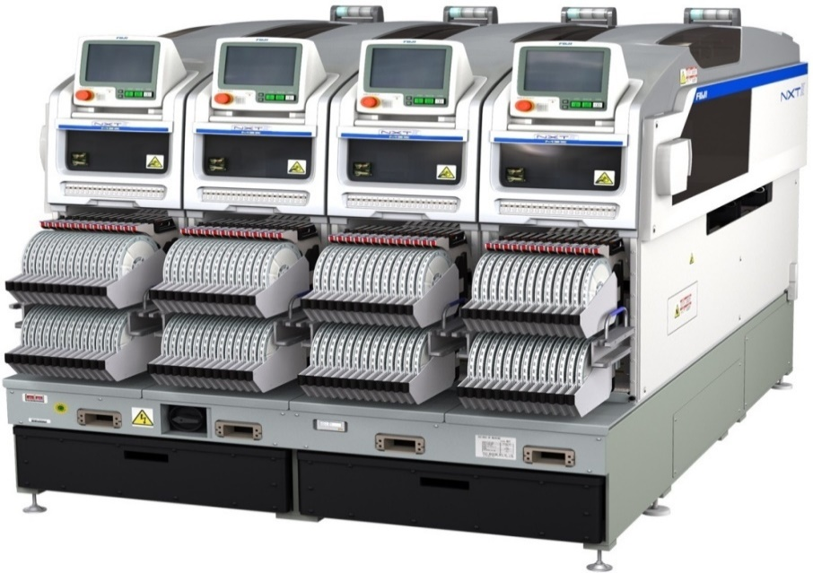

Figure : Machine de Pose NXT III

### Four de refusions :

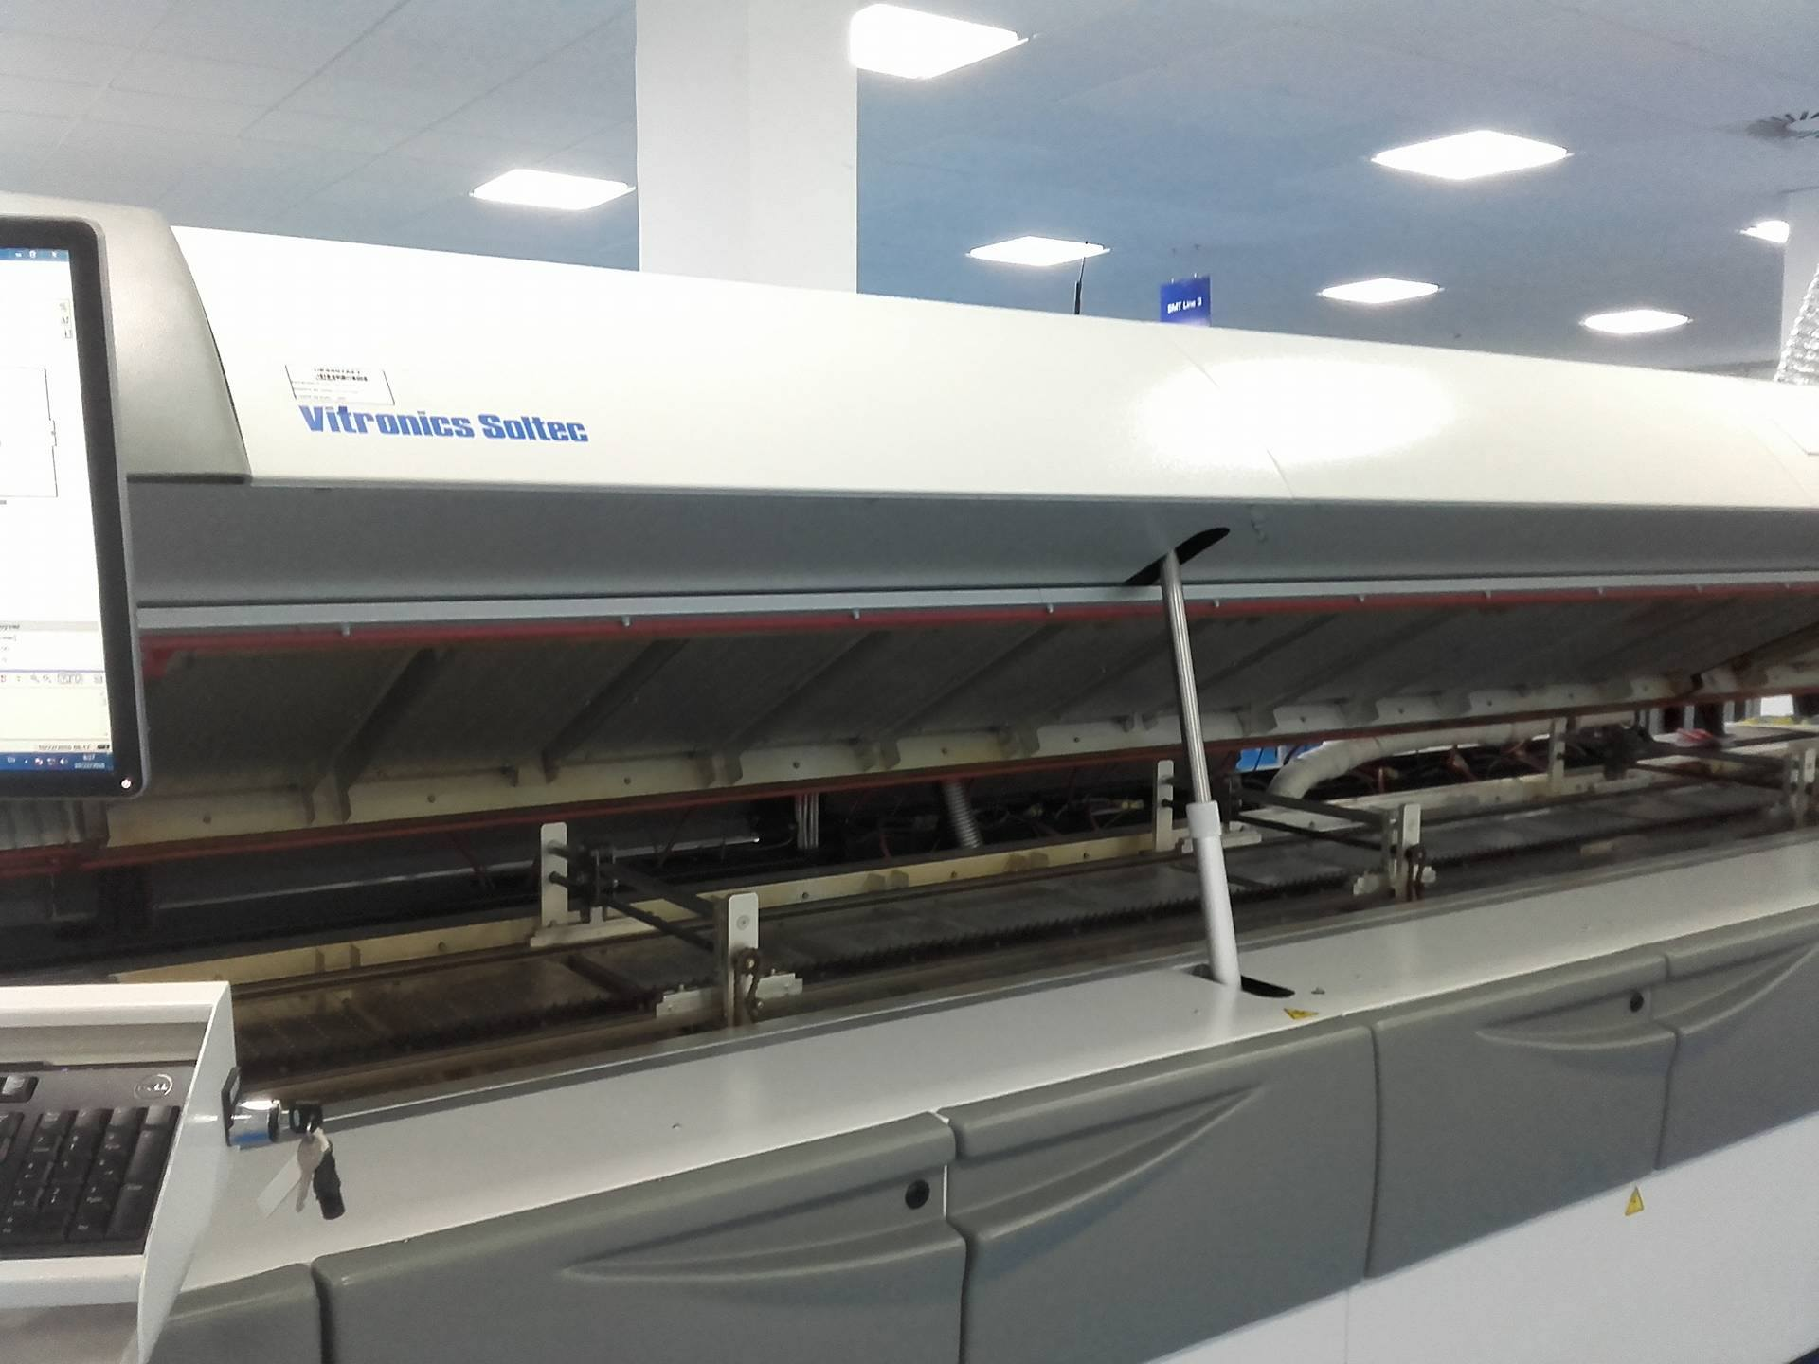

Figure : Four Vitronics Soltec

La fonction principale du four est la soudure des composants CMS en utilisant la technique de la refusions de la crème à braser ou le colle.

La soudure de la crème passe par trois phases, le préchauffage, la phase liquide et le refroidissement.

* **Le préchauffage :**

Cette phase importante intègre plusieurs fonctionnalités :

- La montée en température progressive des différents constituants (entre 30 et 150°).

- L’activation du flux,

- L’évaporation complète des solvants avant la phase refusion.

Le profil de température à adopter pour la préchauffe dépend essentiellement de la nature du flux de la crème à braser. Il convient donc de se référer aux recommandations du fournisseur.

**La refusions :**

À cette étape du processus, on est en présence de billes d’étain – plomb juxtaposées les unes aux autres. Au passage de la température de phase l’ensemble devient instantanément liquide. C’est pendant cette phase que se produisent les diffusions intermétalliques nécessaires à la robustesse et la fiabilité du joint.

* Le refroidissement

C’est au début du refroidissement que le joint solide final se forme. La vitesse de refroidissement détermine la structure métallographique du joint réalisé. Le profil de température à adopter pour le refroidissement dépend essentiellement de la nature de l’alliage de la crème à braser.

### Inspection AOI

C’est une machine de contrôle qui travaille à base des plusieurs caméras qui contrôle la présence des composantes dans la carte, elle associe la capacité d’inspection des composants, à la rapidité d’analyse, puisqu’il faut à peine 20 secondes pour inspecter un PCB de 400X500mm ; là où un opérateur mettra plus de 30 minutes, avec toujours le risque aléatoire du facteur humain.

L’AOI est donc la technologie qui s’est imposée pour sa qualité d’analyse et de rapidité d’inspection, sans oublier le confort pour les opérateurs, et les gains de productivité.

L’AOI est la machine la plus vite rentable sous réserve de sa rapidité de programmation et de sa couverture d’analyse est certainement, dans un atelier de câblage,

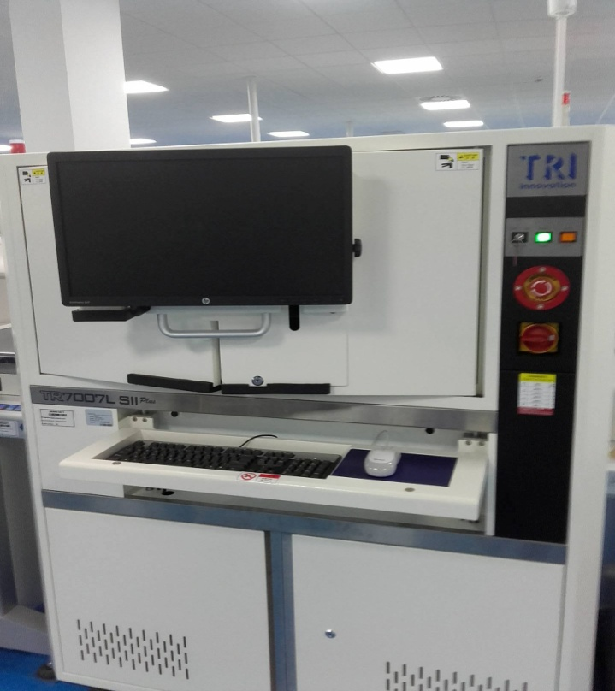

Figure : La machine AOI

## Conclusion

Dans ce chapitre j’ai défini l’atelier CMS et les machines utilisées lors de la production des cartes électroniques.

# Chapitre 3 : Le Service Maintenance

## Présentation de service maintenance

### Idée sur Le service Maintenance

Dans une entreprise, ***maintenir*,** c’est donc effectuer des opérations (dépannage, réparation, graissage, contrôle, etc.) qui permettent de conserver le potentiel du matériel pour assurer la production avec efficacité et qualité.

Le service maintenance est responsable du maintien du bon fonctionnement technique de tous les moyens de production (machines, outils, moyens de contrôle, commandes, équipement de manipulation), c’est la **notion d’état spécifié** qui caractérise un matériel.

Une bonne maintenance consiste donc à conserver le potentiel d’un matériel pour assurer la continuité et la qualité de la production.

### Rôle d’un technicien de Maintenance

Le technicien de maintenance industrielle joue **un rôle fondamental pour le** bon fonctionnement d'une entreprise. Il doit en effet veiller au bon fonctionnement du matériel et des infrastructures de son entreprise. Son rôle implique donc une véritable polyvalence, ainsi que des compétences techniques très pointues. Le respect des normes de sécurité sur son lieu de travail est essentiel. Ses principales tâches sont :

* Réparer les pannes et les disfonctionnements : il opère lorsqu'un équipement de l'entreprise tombe en panne. Chaque intervention présente un caractère d'urgence. Le but est de limiter au maximum les interruptions sur la chaîne de production.
* Effectuer des opérations préventives : il doit veiller à éviter d'éventuelles pannes ou dysfonctionnements en effectuant des actions préventives sur la chaîne de production. Il surveille les équipements et entretient les machines.
* Améliorer les performances : ses actions peuvent avoir pour but une hausse du rendement des machines et des équipements. Ces derniers doivent être en permanence en parfait état de marche.

### Qualités nécessaires d’un technicien de maintenance

Un technicien de maintenance doit être observateur et réactif pour repérer et réparer au plus vite les dysfonctionnements et pannes qu'il peut rencontrer. Il doit être organisé et rigoureux dans ses actions de prévention et d'entretien afin d'éviter les interruptions de production.

Il doit avoir une parfaite connaissance technique des machines et des équipements dont il s'occupe. Il doit être capable d'identifier toutes sortes de pannes et d'apporter une réponse rapide en termes de réparation.

### Les Missions Du Travail

### Anticiper La Panne

Éviter la panne et l'interruption d'une production, c'est l'objectif prioritaire du technicien de maintenance industrielle, laquelle est essentiellement préventive. La moindre défaillance technique pouvant entraîner des coûts supplémentaires élevés, mieux vaut miser sur le contrôle, la surveillance et l'entretien régulier des équipements.

### Dépanner

Si, malgré tout, une panne survienne, il faut alors intervenir au plus vite.

À l'aide de tests et de mesures, le technicien de maintenance établit un diagnostic et effectue les opérations qui s'imposent. C'est à lui que revient, le cas échéant, la tâche de changer une pièce défectueuse, de modifier des réglages, de corriger certaines données du programme informatique qui pilote les machines automatisées, et d'effectuer la remise en service.

### Les Différentes Formes de la Maintenance :

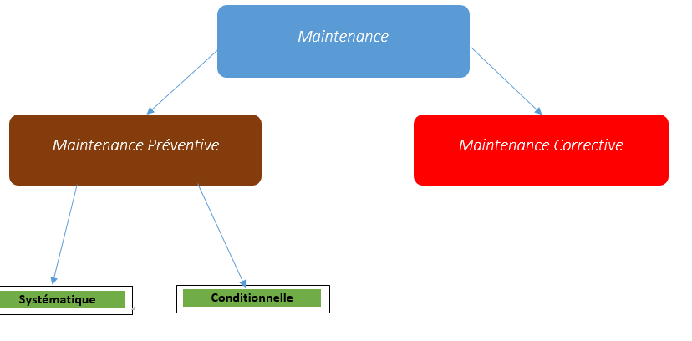

Figure : Les différents formes de la maintenance

5.1. La maintenance Préventive

### Définition

La maintenance préventive est une maintenance effectuée selon des critères prédéterminés, dont l’objectif est de réduire la probabilité d’un bien ou la dégradation du service rendu.

Elle doit permettre d’éviter les défaillances des matériels en cours d’utilisation.

L’analyse des coûts doit mettre en évidence un gain par rapport aux défaillances qu’elle permet d’éviter.

### But de la maintenance préventive

* Augmenter la durée de vie des matériels.
* Diminuer la probabilité des défaillances en services.
* Diminuer les temps d’arrêt en cas de révision ou de panne.
* Prévenir et aussi prévoir les interventions coûteuses de maintenance corrective.
* Permettre de décider la maintenance corrective dans des bonnes conditions.
* Éviter les consommations anormales d’énergie, de lubrifiants, de pièces détachées, etc.
* Améliorer les conditions de travail du personnel de production.
* Diminuer le budget de maintenance.
* Supprimer les causes d’accidents graves dus aux dépannages.

### Exemple de contrôle préventif

Les principales opérations à effectuer sur un équipement lors d’un contrôle préventif :

* Le contrôle des mises à la terre.
* La vérification des contacts de contacteurs, des fins des courses…
* La vérification de l’état des câbles.
* La vérification des sécurités, des arrêts d’urgence.

### Formes de Maintenance Préventives

* **La maintenance systématique**

Par principe, la maintenance préventive systématique est effectuée en fonction de conditions qui reflètent l’état d’évolution d’une défaillance. L’intervention peut être programmée juste à temps avant l’apparition de la panne.

* **La maintenance conditionnelle**

La maintenance conditionnelle permet d’assurer le suivi continu du matériel en service, et la décision d’intervention est prise lorsqu’il y a une évidence expérimentale de défaut imminent ou d’un seuil de dégradation prédéterminé.

#### 5.2. Maintenance Corrective

### Définition

La maintenance corrective(ou maintenance curative) est effectuée après défaillance du matériel. À celle-ci correspondent deux formes d’intervention : le dépannage et la réparation après panne.

1. But de la maintenance préventive

Cette forme de maintenance permet d’introduire un certain nombre d’améliorations visant :

* La suppression ou la diminution des pannes ou d’anomalies.
* L’augmentation de la durée de vie des organes de la machine.
* La réduction de la consommation (de lubrifiants, par exemple).
* La standardisation des composantes.

# **Conclusion**

Les nouvelles pratiques de maintenance sont pénétrés déjà largement dans les pays les plus avancés sur le plan des technologies de fabrication. Disponibilité de l’équipement, économies d’entretien et efficacité industrielle.

La maintenance fait partie intégrante des stratégies d’entreprise, au même titre que la qualité, l’innovation ou le marketing.

# **Chapitre 4 : Le Service développement Test**

Avant d’être livré, un produit selon ses caractéristiques doit passer par un ou plusieurs tests garantissant sa conformité avec les spécifications du client.

En fait, c’est dans le service Test et Développement, le service qui m’a accueilli, qu’on développe les outils de test.

L’équipe peut intervenir également dans le cas de disfonctionnement des testeurs et pour d’éventuelles améliorations et optimisations.

Les missions qui lui sont attribuées sont de trois types :

* Activité de recherche :
* Conception des systèmes de test ;
* Confrontation théorie et expérimentation.
* Activité de développement :
* Mise en place d’expérimentations ;
* Développement de logiciels.
* Activité de maintenance :
* Maintenance des systèmes
* Installation et maintenance des logiciels spécialisés
* Interface entre les utilisateurs et le service informatique
* Assistance aux techniciens de maintenance test.

**Les différentes méthodes de test :**

La stratégie de test se diffère d’un produit à un autre. En fait, elle dépend de différents critères et en accord avec le client telles que :

* La technologie du module électronique ou de l’équipement à tester,
* L’accessibilité des points de test quoi est dû au design,
* Les exigences des clients : cahier des charges/spécifications.
* **Test fonctionnel :**

Le test fonctionnel a pour but de vérifier le bon fonctionnement de la carte nue et/ou intégrée et voir si elle répond au but qu’elle était fabriquée pour.

Le principe de ce test est de mettre la carte dans son milieu de fonctionnement final recrée ou simulé et d’examiner la réaction du produit en le soumettant à différents tests à savoir des mesures de tensions, fréquences, acquisition de signal et des communications.

* **Test Institutionnel :**

Après montage des composants, une carte passe au poste « test  Insitu » dont le but est de tester chaque composant comme s’il était seul sur la carte suivant selon sa nature.

**Étape programmation :**

Après avoir testé les composants de la carte, il faut charger le programme de test dans le microcontrôleur ou la mémoire flash.

**Étape marquage :**

Il s’agit de coller les étiquettes sur chaque carte pour permettre l’identification de la carte avant l’emballage. AsteelFlash dispose aussi de machines de gravure laser.

* **Test intégration :**

Une fois, la carte testée et les étiquettes correspondantes sont collées, il faut lui ajouter ses accessoires et faire un test fonctionnel de la carte intégrée. Ceci sert à éliminer tout doute d’un éventuel défaut.

* **Test contrôle final :**

Ce test est un test visuel. Il est effectué juste avant l’emballage de produit. L’opérateur doit contrôler l’état général afin de déceler un défaut qui n’impacte pas le fonctionnement.

# Chapitre 5 : Projet *Création d’un outil de la gestion du stock magasin*

## Problématique :

Le magasin du service développement test du AsteelFlash gère les composants du stock avec une feuille Excel, réparties par bloc et chaque bloc contient des casiers.

L’opération de gestion de stock semble rude et manque de transparence.

L’affichage des informations des composants est un affichage classique se fait à travers le logiciel Excel ce qui pose un problème surtout pour les utilisateurs qui risquent de perte du fichier et la suppression des données.

Cette méthode entraine un problème au niveau de la circulation des taches de plus profond existant elle a en face des problèmes suivant :

* + Un gaspillage des ressources (temps..)
  + La difficulté de la mise à jour
  + Risque de perte des données.
  + Manque de sécurité d’accès aux données.

## Objectifs

L’objectif du projet est la conception et la réalisation d’une application de gestion du stock magasin.

Le système permettra de réaliser les opérations suivantes :

* L’utilisateur ne peut pas consulter le stock magasin que par l’autorisation d’un administrateur qui exige un mot de passe.
* Recherche d’un matériel dans le magasin à partir de sa référence.
* L’application permet à l’utilisateur de modifier ou supprimer un matériel du stock.
* L’utilisateur a le droit d’ajouter un matériel ou une case ou un bloc.

## Solution proposée :

Une vue superficielle exige une réflexion profonde afin de trouver une solution adéquate, la solution qui s’impose est de créer l’application de gestion de stock afin d’organiser le magasin, éliminer la perte de temps et des donnés et stocker les données dans une base de donnée pour s’informer sur le contenu du stock et savoir la fonctionnalité de chaque composant.

## Besoins fonctionnels :

Ce sont les besoins indispensables auxquels doit répondre l’application. Le système doit permettre de :

* Authentifier
* Gérer les blocs
* Gérer les casiers
* Gérer les matériels

## Besoins non fonctionnels :

Les besoins non fonctionnels sont les besoins qui permettent d’améliorer la qualité des services de l’application. Étant donné l’importance de l’interface homme-machine et plusieurs autres contraintes qui peuvent considérablement influencer sur le degré d’appréciation de l’application, if faut accorder une attention particulière aux contraintes suivantes :

* Fiabilité :

C’est un élément basique car la réussite de notre application demeure essentiellement dans son assurance et d’une manière continue le service attendu par les utilisateurs..

* Performance, rapidité et efficacité :

L’application doit répondre aux exigences des usagers d’une manière optimale.

* Interface de l’application :

L’application doit avoir une interface graphique ergonomique offrant un cadre simple et convivial pour la manipulation et la mise à jour des données.

* L’extensibilité :

L’application doit donner la possibilité d’ajouter ou de modifier de nouvelles fonctionnalités.

## Conception de base de donnée :

### Base de donnée

Une base de données est une entité dans laquelle il est possible de stocker des données de façon structurée et avec le moins de redondance possible. Ces données doivent pouvoir être utilisées par des programmes, par des utilisateurs différents.

### Règles de gestion

* Chaque bloc contient plusieurs casiers.
* Chaque casier contient plusieurs matériels.
* Chaque Fabricant peut fabrique plusieurs matériels**.**

### Schéma relationnel

Un schéma relationnel (Modèle relationnel) est une manière de modéliser les relations existantes entre plusieurs informations.

1. **Présentation textuelle :**

Matériel(ref,description,prix,quantité,lien,nomFab,nomCasier)

Fabricant(nom)

Bloc(nom)

Casier(nom,nomBloc)

1. **Présentation graphique :**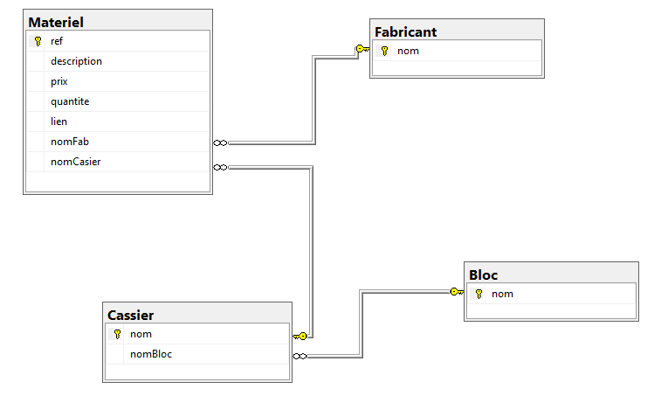

Figure : Modèle relationnelle

### Environnement de développement

Avant de procéder à la description des étapes de réalisation, je commence de décrire l’environnement matériel et logiciel du projet.

#### 4-1- Environnement matériel

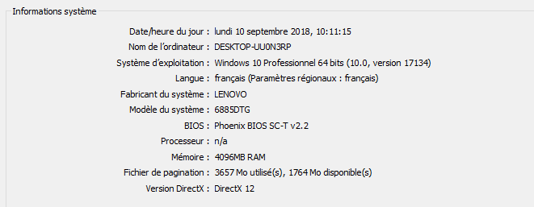Pour réaliser ce projet, j’ai utilisé un laptop dont les caractéristiques sont les suivantes.

Figure : Caractéristique de mon Laptop

#### 4-2- Environnement logiciel

Ce sont les outils logiciels utilisés pour le développement de l’application et la base de données, donc les outils sont :

* **Microsoft Visual studio 2017 :**

Microsoft Visual Studio est environnement de développement intégré (IDE) de Microsoft.

Il est utilisé pour développer des programmes informatiques pour Microsoft Windows, ainsi que des sites web, des application web (asp.net), des services web et des application mobile (Xamarin).

Visual Studio utilise des plates-formes de développement de logiciels Microsoft telles que Windows API, Windows Forms, Windows Presentation Foundation (WPF), Windows Store et Microsoft Silverlight. Il peut produire à la fois le code natif et code managé.



Figure : Visual Studio

* **Microsoft SQL server management studio 2017 :**

C’est un outil qui permet de consulter, développer, gérer et administrer des bases de donnée SQL Server.



Figure : Microsoft SQL Server Management Studio 2017

#### 4-3- Les langages de programmation utilisés

**SQL** (Structured Query Language) est un langage permettant de communiquer avec une base de données, telle que Créer, manipuler et contrôler les données.

**C# est un langage de programmation orienté objet, commercialisé par Microsoft depuis 2002 et destiné à développer sur la plateforme Microsoft .Net.**

### Principales interface graphiques :

Après avoir présenté de développement, je vais présenter dans cette section les déférentes interface IHM de mon projet.

Lorsque l’utilisateur exécute cette application et s’il y un problème de communiquer avec la base de donnée le système affiche une alerte d’erreur

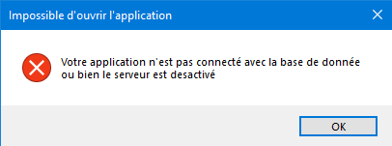

Figure : Alerte 1

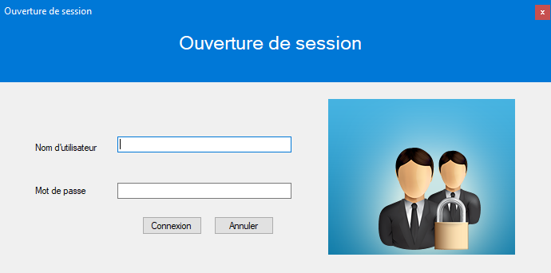

Figure : Authentification

Pour accéder au système l’utilisateur est fortement nécessaire de saisir son login et mot de passe.

* S’il y a un champs le système affiche une alerte d’erreur.

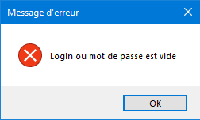

Figure : Alerte 2

* Si le login ou le mot est incorrect le système affiche une alerte d’erreur.

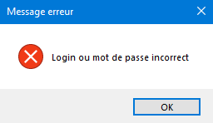

Figure : Alerte 2

* 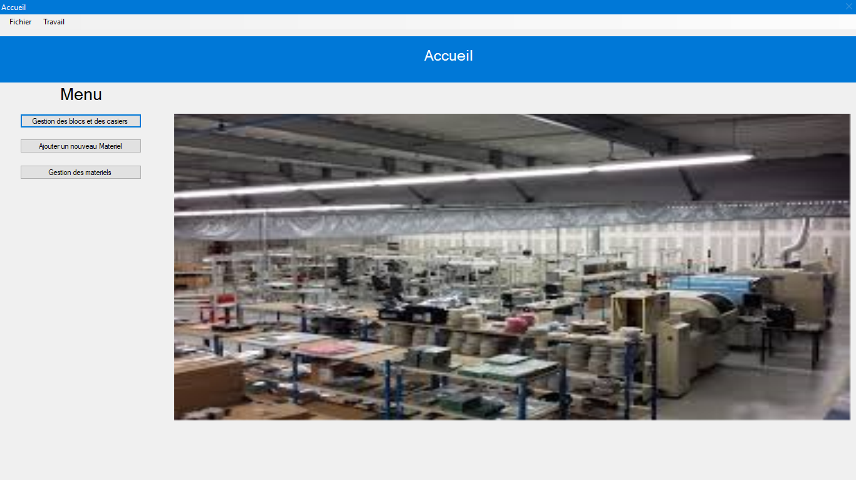Si le login et le mot de passe sont corrects le système affiche l’interface graphique de l’accueil.

Figure : L’accueil

À gauche il y a un menu qui contient 3 choix

* Le premier choix : Ouvrir l’interface graphique de gestion des blocs et des casiers.
* Le deuxième choix : Ouvrir l’interface graphique Pour ajouter un nouveau matériel directement.
* Le troisième choix : Ouvrir l’interface graphique de gestion des matériels.

**Gestion des blocs et des casiers**

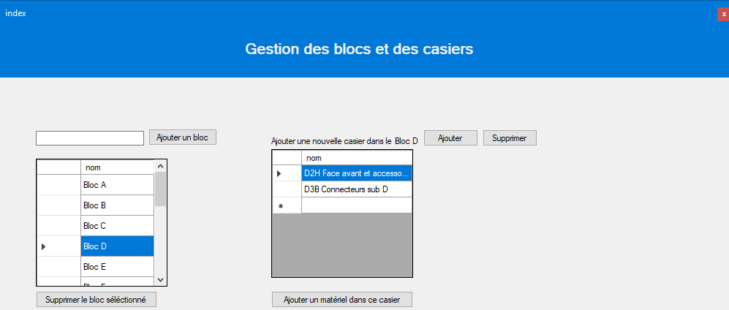

Figure : Interface graphique de gestion des blocs et casiers

L’utilisateur peut ajouter un nouveau bloc ou supprimer un bloc

Pour ajouter un nouveau bloc il y a trois conditions :

* Le champ doit être non vide sinon le système affiche une alerte d’erreur.



Figure : Alerte 3

* Le nom de bloc doit commencer par « Bloc » sinon le système affiche une alerte d’erreur.

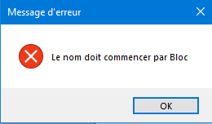

Figure : Alerte 4

* Le système affiche un message d’erreur si l’utilisateur saisis un bloc déjà existe.

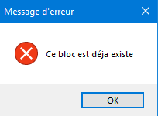

Figure : Alerte 5

Si l’utilisateur accepte les trois conditions alors l’ajout d’un nouveau bloc est effectué avec succès et le système affiche une alerte.

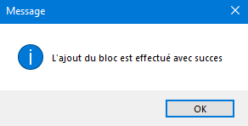

Figure : Alerte 6

Pour supprimer un bloc l’utilisateur doit sélectionner le bloc qu’il veut le supprimer puis il doit cliquer sur le bouton supprimer le bloc sélectionné.

Le système pose une question de confirmation si l’utilisateur veut supprimer ce bloc.

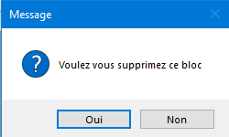

Figure : Alerte 7

Remarque : L’utilisateur peux supprimer un bloc vide sinon le système affiche une alerte d’erreur.

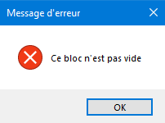

Figure : Alerte 8

Après la suppression du bloc le système affiche une alerte de confirmation.

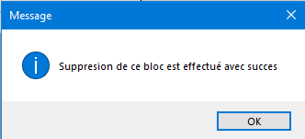

Figure : Alerte 9

Pour ajouter un casier dans un bloc.

* L’utilisateur doit sélectionner le bloc qu’il a choisi.
* Il doit cliquer sur le bouton ajouter.
* Le système affiche une petite fenêtre.

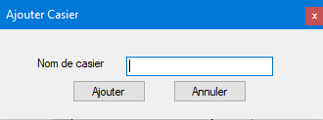

Figure :Ajouter casier

* L’utilisateur doit saisir le nom de casier.
* Si le champ est vide, le système affiche une alerte d’erreur.

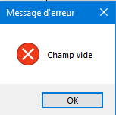

Figure : Alerte 10

* Sinon le nom de casier est bien inséré dans la base et le système affiche une alerte de confirmation.

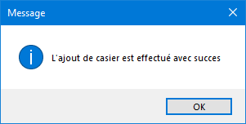

Figure : Alerte 11

Pour supprimer un casier : même principe que suppression bloc.

Pour ajouter un matériel dans un casier :

* + - * L’utilisateur doit sélectionner le casier qu’il a choisi.
      * Il doit cliquer sur le bouton ajouter un nouveau matériel.
      * Le système affiche une petite fenêtre.

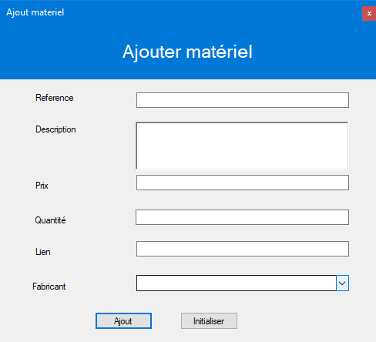

Figure : Ajouter matériel

* + - * L’utilisateur doit saisir les champs manquants.
      * S’il y a au moins un champ est vide, le système affiche une alerte d’erreur.

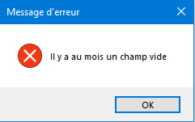

Figure : Alerte 13

* + - * Si l’utilisateur saisis une référence existe le système affiche une alerte d’erreur.

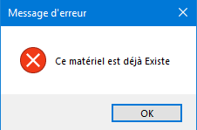

Figure : Alerte 14

* + - * Si l’utilisateur ne sélectionne pas un fabricant le système affiche une alerte d’erreur.

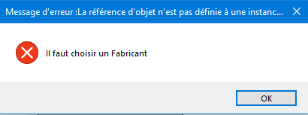

Figure : Alerte 15

* + - * Sinon les données sont bien sauvegardées dans la base et le système affiche un message de confirmation.

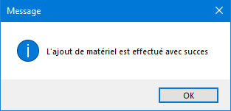

Figure : Alerte 16

* **Gestion des matériels**

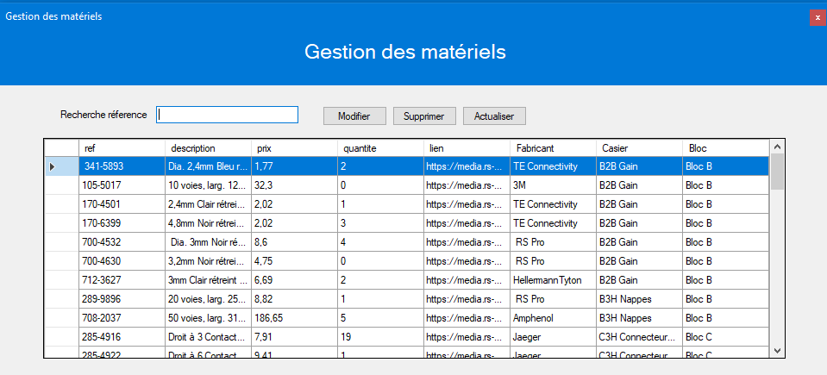

Figure : Gestion des matériels

Dans cette interface graphique, l’utilisateur peut consulter toute la liste des matériels :

* Chercher un matériel.
* Modifier un matériel.
* Supprimer un matériel.
* Afficher les caractéristiques d’un matériel.

Pour chercher un ou des matériels, l’utilisateur doit saisir les premiers caractères.

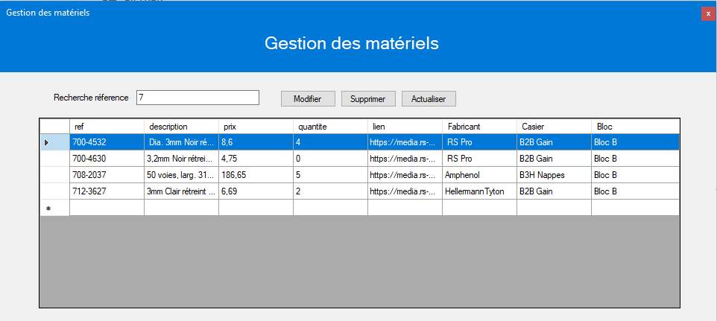

Figure : Recherche matériel

Dans cet exemple le système affiche les matériels que sa référence commence par le numéro 7.

Pour Modifier un matériel.

* L’utilisateur doit sélectionner un matériel.
* Le système affiche une fenêtre.

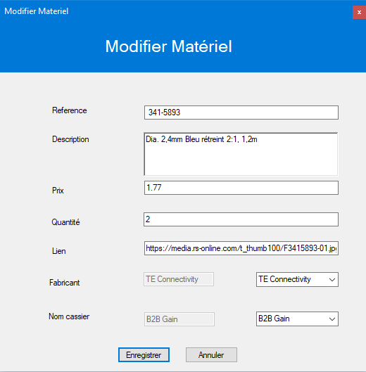

Figure : Modifier matériel

* L’utilisateur doit modifier les valeurs.
* Il doit cliquer sur enregistrer.
* S’il y a un au moins un champs vide le système affiche une alerte d’erreur.

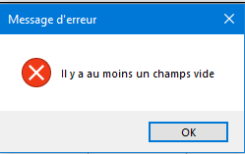

Figure : Alerte 17

* Sinon la mise à jour est effectuée avec succès et le système affiche une alerte de confirmation.

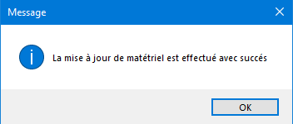

Figure : Alerte 18

**Pour supprimer un matériel :**

* L’utilisateur doit sélectionner un matériel.
* Cliquer sur Bouton supprimer.
* Le système demande l’utilisateur de supprimer ce matériel

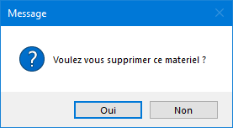

Figure : Alerte 19

* Si Oui.
* La suppression est effectuée avec succès et le système affiche une alerte de confirmation.

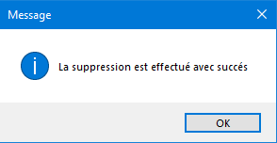

Figure : Alerte 20

Pour afficher les caractéristiques d’un matériel :

* L’utilisateur doit cliquer double fois sur un matériel.
* Le système affiche une interface graphique qui contient tous les caractéristiques.

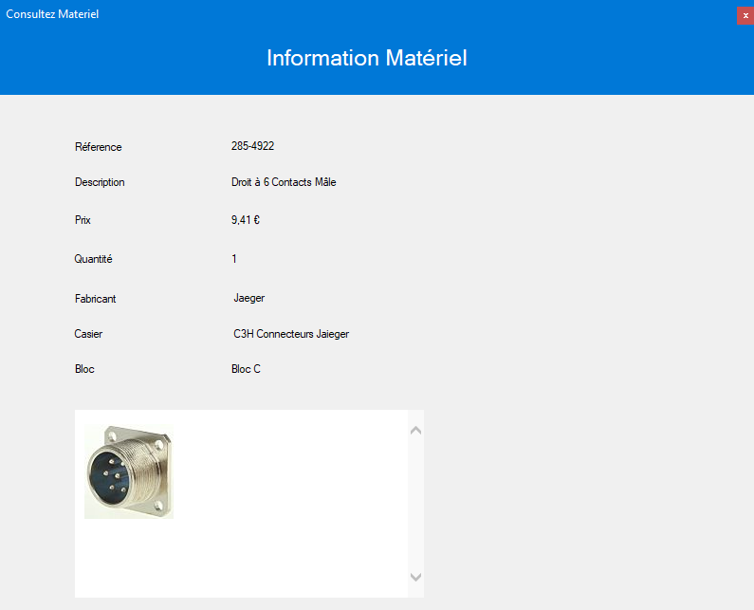

Figure : Information matériel

# Conclusion :